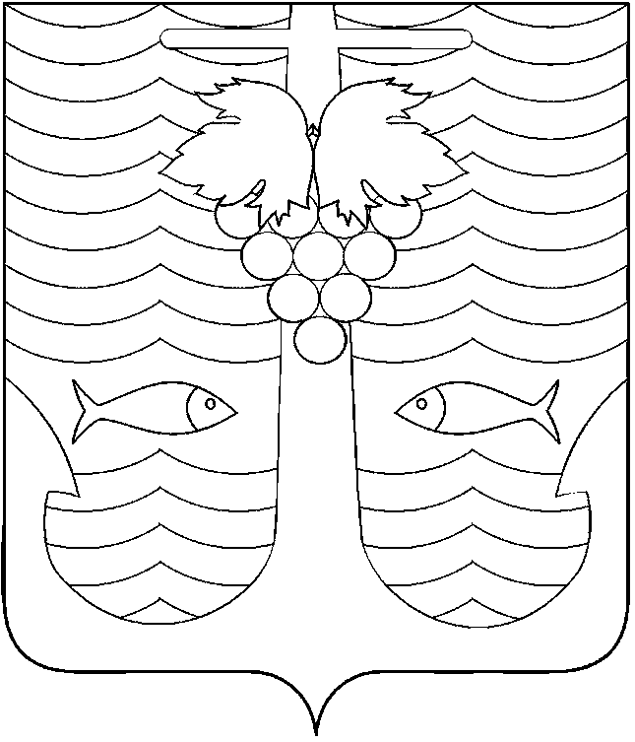

АДМИНИСТРАЦИЯ ТЕМРЮКСКОГО ГОРОДСКОГО ПОСЕЛЕНИЯ
ТЕМРЮКСКОГО РАЙОНА

ПОСТАНОВЛЕНИЕ

от 07.10.2015 № 1078
город Темрюк

О признании утратившим силу постановления администрации Темрюкского городского поселения Темрюкского района от 1 сентября 2015 года № 898 «О внесении изменений в постановление администрации Темрюкского городского поселения Темрюкского района от 14 ноября 2014 года № 1088 «Об утверждении муниципальной программы «Развитие физической культуры и спорта на территории Темрюкского городского поселения Темрюкского района на 2015-2017 годы»

В соответствии с Бюджетным кодексом Российской Федерации, Уставом Темрюкского городского поселения Темрюкского района, п о с т а н о в л я ю:
1. Постановление администрации Темрюкского городского поселения Темрюкского района от 1 сентября 2015 года № 898 «О внесении изменений в постановление администрации Темрюкского городского поселения Темрюкского района от 14 ноября 2014 года № 1088 «Об утверждении муниципальной программы «Развитие физической культуры и спорта на территории Темрюкского городского поселения Темрюкского района на 2015-2017 годы» признать утратившим силу.
2. Специалисту 1 категории (по организационным вопросам и взаимодействию со средствами массовой информации (СМИ)) администрации Темрюкского городского поселения Темрюкского района Е.С.Игнатенко разместить настоящее постановление в информационно - телекоммуникационной сети «Интернет» на официальном сайте администрации Темрюкского городского поселения Темрюкского района.
3. Контроль за выполнением настоящего постановления возложить на заместителя главы Темрюкского городского поселения Темрюкского района А.В.Румянцеву.
4. Постановление вступает в силу со дня его подписания.

Исполняющий обязанности главы
Темрюкского городского поселения
Темрюкского района В.Д.Шабалин

